Eriksnäsin asukasyhdistyksen toimintakertomus
2016 syksy - 2017 syksy

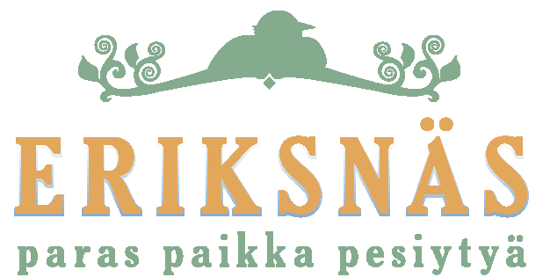

Tapahtumat
Yhdistyksen tavoitteena oli jatkaa aiempina vuosina muodostunutta käytäntöä tapahtumien järjestämisessä. Periaatteena on, että tapahtumat on sijoitettu ympäri vuoden tasaisin väliajoin. Yhdistys suunnitteli järjestävänsä seuraavat tapahtumat:
- Uuden vuoden rakettien yhteislaukaisu vuodenvaihteessa 2016-2017
- Talvirieha tammikuussa 2017
- Kevätsiivous toukokuussa 2017
- Kyläjuhla elokuun lopussa 2017
Kaikki tapahtumat järjestettiin suunnitelmien mukaisesti. Kyläjuhlia haittasi valitettavan huono sää ja ukkosmyrsky.

Kevyenliikenteen yhteydet ja muu kaavoitus
Yhdistys jatkoi aktiivista yhteydenpitoa ja vaikutusta kuntaan, jotta lopullinen pysyvä kevyenliikenteenyhteys saataisiin Eriksnäsistä Söderkullaan sekä alueen lähipalveluihin (esim. Nesteen huoltoasema). Yhdistys oli myös aktiivisesti mukana alueen muun kehityksen suunnittelussa, kuten kaavoituksessa, ja pyrki kehittämään alueesta viihtyisää ja luonnonläheistä asuinaluetta niin uusille kuin vanhoille asukkaillekin. Kevyenliikenteenväylän rakentaminen Nesteeltä Eriksnäsiin on viimein aloitettu marraskuussa 2017!

Muut asiat
Yhdistys teki aktiivista työtä myös muilla toiminta-alueilla jotka edistävät asukkaiden yhteistoimintaa ja viihtymistä Eriksnäsissä. Yhdistys mm.
- järjesti pelivuoroja Sipoonlahden koululla ja omalla Eriksnäsin pallokentällä
- huolehti luistelukentän jäädyttämisestä ja aurauksesta
- ylläpiti hiihtolatuja
- yhdistyksen soutuvene oli kyläläisten käytössä

